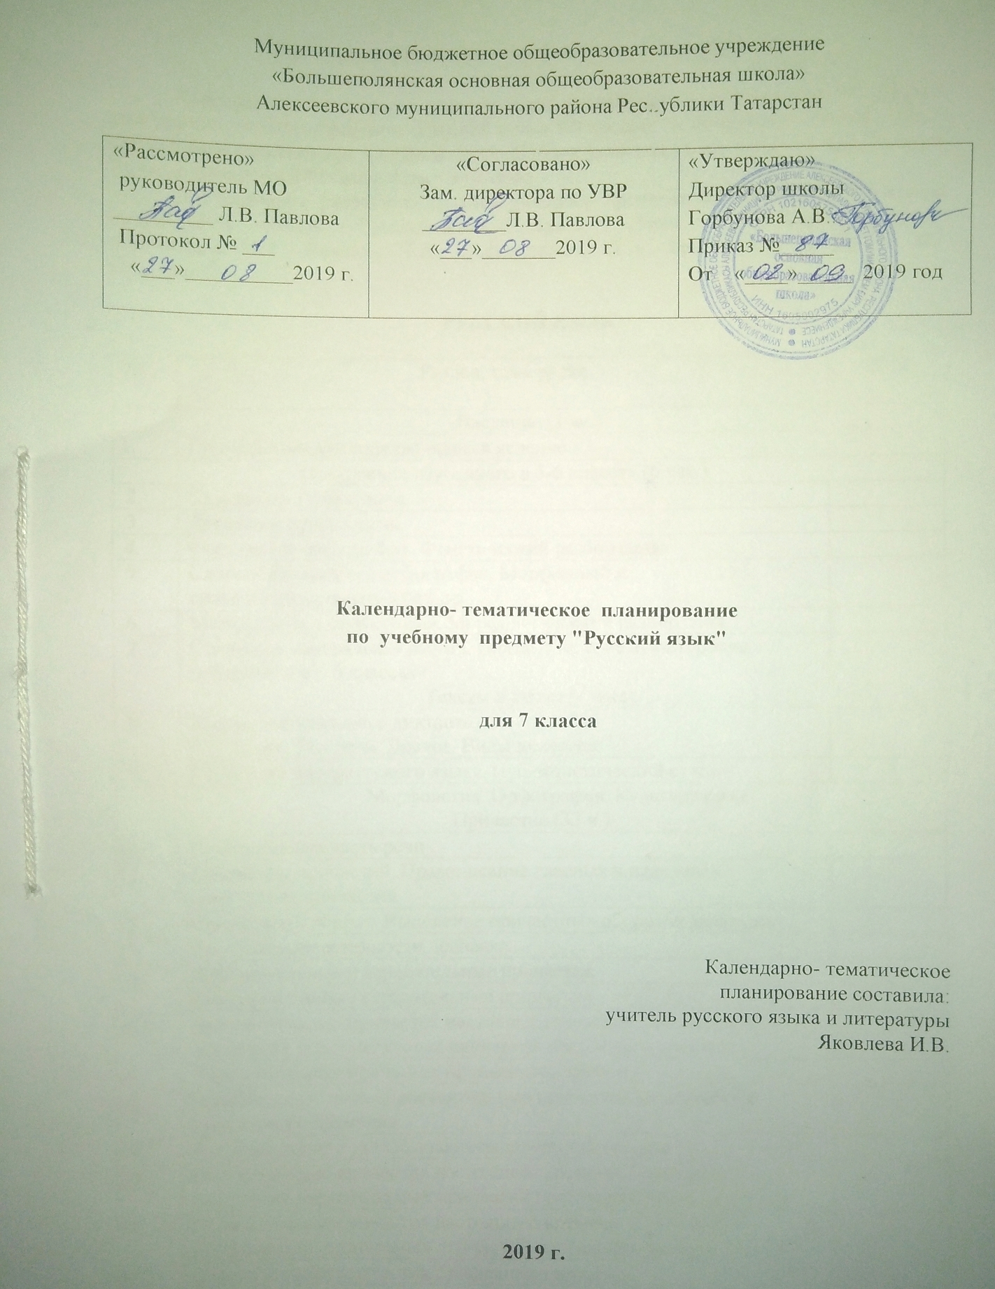

Примерное календарно-тематическое планирование

Календарно-тематическое планирование разработано в соответствии с рабочей программой учебного предмета «Русский язык» 5-9 классы. На основании учебного плана «МБОУ Большеполянская ООШ» на 2019-2020 учебный год на изучение русского языка в 7 классе отводится 140 часов, 4 часа в неделю.
Для освоения рабочей программы учебного предмета «русский язык» в 7 классе используется учебник - Русский язык. 7 класс. Учебник для общеобразовательных организаций./М.Т. Баранов, Т.А. Ладыженская, Л.А. Тростенцова и др. – М.: Просвещение, 2017.

РУССКИЙ ЯЗЫК

№ | Раздел, тема урока | Дата
Введение (1час)
 | Русский язык как развивающееся явление
 | Повторение изученного в 5-6 классах (6 час.)
 | Синтаксис. Пунктуация.
 | Лексика и фразеология.
 | Фонетика и орфография. Фонетический разбор слова
 | Словообразование и орфография. Морфемный и словообразовательный разбор
 | Морфология и орфография. Морфологический разбор слов.
 | Стартовая контрольная работа. Диктант по теме «Повторение изученного в 5-6 классах»
Тексты и стили (2 часа)
Анализ контрольного диктанта.
Р.Р. Текст. Тип речи. Диалог. Виды диалогов.
 | Р.Р. Стили литературного языка. Публицистический стиль
Морфология. Орфография. Культура речи
Причастие (33 ч.)
 | Причастие как часть речи
 | Склонение причастий. Правописание гласных в падежных окончаниях причастий
 | Причастный оборот. Выделение причастных оборотов запятыми
 | Р.р. Описание внешности человека.
 | Действительные и страдательные причастия.
 | Краткие и полные страдательные причастия
 | Действительные причастия настоящего времени. Гласные в суффиксах действительных причастий настоящего времени.
 | Действительные причастия прошедшего времени.
 | Практикум по теме «Действительные причастия настоящего и прошедшего времени»
 | Р.р. Изложение с использованием причастий (по упр.116)
 | Страдательные причастия настоящего времени. Гласные в суффиксах страдательных причастий настоящего времени
 | Страдательные причастия настоящего времени. Гласные в суффиксах страдательных причастий настоящего времени
 | Страдательные причастия прошедшего времени.
 | Гласные перед н в полных и кратких страдательных причастиях
 | Одна и две буквы н в суффиксах страдательных причастий прошедшего времени. Одна буква н в отглагольных прилагательных.
 | Одна и две буквы н в суффиксах страдательных причастий прошедшего времени. Одна буква н в отглагольных прилагательных.
 | Одна и две буквы н в суффиксах страдательных причастий прошедшего времени. Одна буква н в отглагольных прилагательных.
 | Одна и две буквы н в суффиксах кратких страдательных причастий и в кратких отглагольных прилагательных.
 | Р.р. Употребление страдательных причастий прошедшего времени в речи
 | Р.р. Выборочное изложение с описанием внешности (отрывок из рассказа «Судьба человека»)
 | Р.р. Выборочное изложение с описанием внешности (отрывок из рассказа «Судьба человека»)
 | Морфологический разбор причастия
 | Контрольный диктант по теме «Причастие. Причастный оборот»
 | Анализ контрольного диктанта
 | Слитное и раздельное написание не с причастиями
 | Слитное и раздельное написание не с причастиями
 | Буквы е и ё после шипящих в суффиксах страдательных причастий прошедшего времени
 | Р.р. Подготовка к сочинению-описанию внешности человека (с использованием причастий) по упр. 166, 167.
 | Обобщение по теме «Причастие»
 | Обобщение по теме «Причастие»
 | Обобщение по теме «Причастие»
 | Контрольный диктант по теме «Причастие. Правописание причастий»
 | Анализ контрольного диктанта
Деепричастие (11 час.)
 | Деепричастие как часть речи
 | Деепричастный оборот. Запятые при деепричастном обороте.
 | Практикум по теме «Выделение деепричастных оборотов на письме»
 | Раздельное написание не с деепричастиями
 | Деепричастия несовершенного вида.
 | Деепричастия совершенного вида.
 | Р.р. Подготовка к сочинению по картине С. Григорьева «Вратарь» (упр. 209)
 | Морфологический разбор деепричастий.
 | Обобщение по теме «Деепричастие»
 | Контрольный диктант по теме «Деепричастие»
 | Анализ контрольного диктанта
Наречие (23 час.)
 | Наречие как часть речи.
 | Разряды наречий.
 | Степени сравнения наречий.
 | Морфологический разбор наречий.
 | Слитное и раздельное написание не с наречиями на -о и -е
 | Административная контрольная работа за 2-ую четверть.
 | Слитное и раздельное написание не с наречиями на -о и -е
 | Буквы е и и в приставках не- и ни- отрицательных наречий
 | Одна и две буквы н в наречиях на – о и –е.
 | Р.р. Описание действий.
 | Буквы о и е после шипящих на конце наречий.
 | Буквы о и а на конце наречий с приставками из-, до-, с-.
 | Р.р. Сочинение-описание внешности и действий человека по картине Е.Н. Широкова «Друзья»
 | Дефис между частями слова в наречиях.
 | Дефис между частями слова в наречиях.
 | Практикум по теме «Дефис между частями слова в наречиях»
 | Слитное и раздельное написание приставок в наречиях, образованных от существительных и количественных числительных
 | Слитное и раздельное написание приставок в наречиях, образованных от существительных и количественных числительных
 | Мягкий знак после шипящих на конце наречий.
 | Обобщение по теме «Наречие»
 | Практикум по теме «Наречие»
 | Контрольный диктант по теме «Наречие. Правописание наречий»
 | Анализ контрольного диктанта
Учебно-научная речь (2 часа)
 | Р.р. Учебно-научная речь. Отзыв
 | Р.р. Учебный доклад
Категория состояния (6 час.)
 | Категория состояния как часть речи.
 | Р.р. Употребление слов категории состояния в художественной речи
 | Морфологический разбор категории состояния.
 | Обобщение по теме «Категория состояния»
 | Итоговый тест по темам «Деепричастие», «Наречие», «Категория состояния»
 | Р.р. Изложение по упр. 322. Служебные части речи
 | Самостоятельные и служебные части речи.
Предлог (10 час)
 | Предлог как часть речи.
 | Употребление предлогов.
 | Производные и непроизводные предлоги.
 | Производные и непроизводные предлоги.
 | Простые и составные предлоги.
 | Морфологический разбор предлога.
 | Слитное и раздельное написание производных предлогов.
 | Слитное и раздельное написание производных предлогов.
 | Контрольный диктант по теме «Предлог»
 | Анализ контрольного диктанта
Союз (13 час.)
 | Союз как часть речи.
 | Простые и составные союзы
 | Союзы сочинительные и подчинительные.
 | Р.р. Употребление сочинительных и подчинительных союзов в художественной речи
 | Запятая между простыми предложениями в союзном сложном предложении.
 | Сочинительные союзы.
 | Подчинительные союзы.
 | Морфологический разбор союза.
 | Р.р. Сочинение-рассуждение о книге (по упр. 384)
 | Слитное написание союзов также, тоже, чтобы, зато.
 | Слитное написание союзов также, тоже, чтобы, зато.
 | Повторение сведений о предлогах и союзах
 | Повторение сведений о предлогах и союзах
Частица (14 час.)
 | Частица как часть речи
 | Разряды частиц. Формообразующие частицы.
 | Смыслоразличительные частицы.
 | Смыслоразличительные частицы.
 | Раздельное и дефисное написание частиц.
 | Р.р. Устное сочинение по картине К. Юона «Конец зимы. Полдень»
 | Морфологический разбор частиц.
 | Отрицательные частицы не и ни.
 | Отрицательные частицы не и ни.
 | Различение частицы не и приставки не-
 | Практикум по теме «Различение частицы не и приставки не-»
 | Р.р. Сочинение-рассказ по данному сюжету.
 | Частица ни, приставка ни-, союз ни… ни
 | Обобщение по теме «Частица»
Междометие (2 час.)
 | Междометие как часть речи.
 | Дефис в междометиях. Знаки препинания при междометиях.
Повторение и систематизация изученного в 5-7 классах (16 час)
 | Разделы науки о русском языке.
 | Текст. Стили речи. Учебно-научная речь
 | Фонетика. Графика.
 | Лексика и фразеология.
 | Лексика и фразеология.
 | Морфемика. Словообразование
 | Морфология
 | Морфология
 | Итоговая (промежуточная) контрольная работа
 | Анализ контрольного диктанта. Орфография
 | Орфография
 | Синтаксис
 | Синтаксис
 | Пунктуация
 | Анализ контрольного диктанта
 | Итоги учебного года

